**Alumno:…….……………………**

**Email:……………………….**

**Teléfono:…………………….**

**Fecha:……………………….**

**TRABAJO PRÁCTICO N° 1: “BIOMOLÉCULAS, CÉLULAS Y MATERIAL ÓPTICO”**

**OBJETIVOS**:

* Reconocer el material de uso frecuente en laboratorio.
* Identificar compuestos orgánicos de importancia biológica.
* Reconocer la presencia de biomoléculas en alimentos que pueden formar parte de nuestra dieta.
* Aprender las normas básicas para el cuidado, manejo y uso del microscópico óptico y reconocer sus partes.
* Reconocer las partes, analizar las características y propiedades del microscopio óptico.
* Reconocer las diferencias entre célula procariota y eucariota.
* Enfocar un preparado, reconocer sus partes y señalarlas en el esquema.
* Identificar en un preparado algunas estructuras y organelas celulares (ejemplo: membrana celular, núcleo, citoplasma, pared celular)

**LA ACTIVIDAD 1, A Y B, SON DE RESOLUCIÓN OBLIGATORIA Y PREVIA A LA CLASE PRÁCTICA:**

**ACTIVIDAD N° 1A: Complete el siguiente cuadro comparando las células eucariotas y procariotas.**

|  |  |  |
| --- | --- | --- |
|  | **CÉLULA PROCARIOTA** | **CÉLULA EUCARIOTA** |
| **Tamaño celular** |  |  |
| **División celular** |  |  |
| **Formas aerobias / anaerobias** |  |  |
| **ADN ubicación/forma** |  |  |
| **Mitocondrias** |  |  |
| **Cloroplastos** |  |  |
| **Flagelo** |  |  |

**ACTIVIDAD 1B: Complete siguiente cuadro.**

|  |  |  |
| --- | --- | --- |
|  | **Grupo de biomolécula** | **Función principal** |
| **Glucosa** |  |  |
| **Almidón** |  |  |
| **Fosfolípidos** |  |  |
| **Grasas** |  |  |
| **Colágeno** |  |  |
| **Anticuerpos** |  |  |
| **ARN** |  |  |

**ACTIVIDAD N° 2: Reconocimiento del material de laboratorio de uso más frecuente**

Reconozca los materiales que se presentan en la clase práctica y señálelos en el anexo I. Además, especifique cuáles son de contención y cuáles volumétricos.

Recuerde utilizar vocabulario específico durante la resolución del trabajo práctico al utilizar y/o solicitar los materiales necesarios.

**ACTIVIDAD N°3: Reconocimiento de biomoléculas.**

***Las biomoléculas no pueden reconocerse a simple vista. Sin embargo, presentan propiedades particulares que hacen posible su reconocimiento mediante reacciones químicas específicas. Durante la presentación del Trabajo Práctico se explicará cómo pueden detectarse los lípidos, proteínas, ácidos nucleicos e hidratos de carbono. La detección, que se realizará en esta clase práctica, se explica a continuación:***

**A. Reconocimiento de Almidón (Hidrato de Carbono)**

**Materiales**

* Un trozo de pepino
* Un trozo de papa
* Solución de lugol
* Vidrio reloj
* Gotero

**Metodología**

Colocar sobre el vidrio de reloj cada una de las muestras a testear (pepino y papa). Agregar a cada muestra una gota del reactivo lugol. Observar y registrar lo que sucede.

|  |  |
| --- | --- |
| **Muestra** | **Color observado** |
|  |  |
|  |  |

**ACTIVIDAD N° 4: Microscopio como instrumento óptico.**

**A. Marque las flechas que rigen el movimiento de la platina cuando mueve el macrométrico y cuando mueve la perilla marcada con un círculo en la imagen.**

**A partir del microscopio óptico que tiene a disposición en la mesada, complete cada recuadro de la siguiente imagen.**



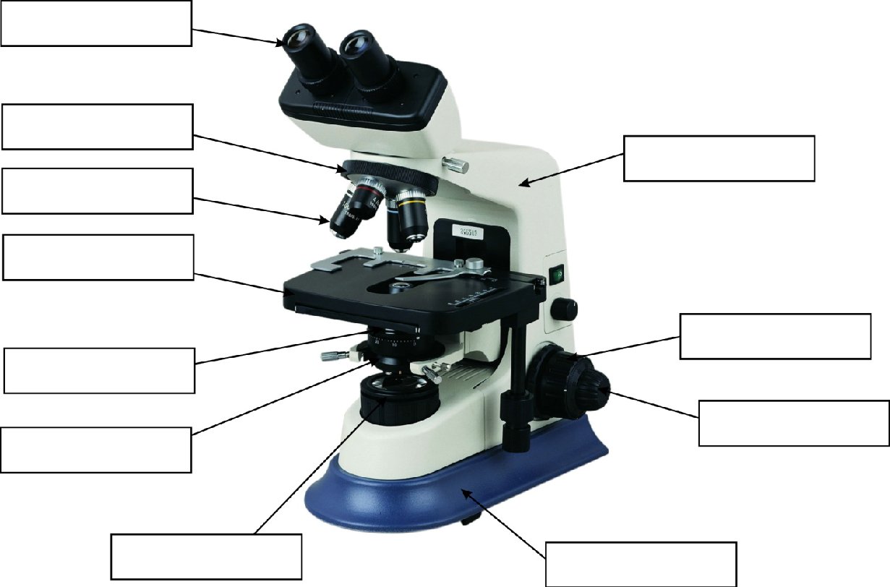

**B.** Observe el preparado al microscopio óptico, esquematice las células de catáfila de cebolla y coloque referencias. Recuerde que el esquema se debe realizar en lápiz negro, el tamaño deberá ser proporcional a lo observado y no olvide colocar el aumento de la imagen.